Adı: 2017-2018 EĞİTİM ÖĞRETİM YILI NOT:
Soyadı: …………………………………………………. ORTAOKULU
No: FEN BİLİMLERİ DERSİ 8/… SINIFI 2. DÖNEM 1. YAZILI SINAVI

1. Aşağıda verilen biyoteknolojinin tarihsel gelişimi sürecinde meydana gelen gelişmelerden hangisi diğerlerinden önce gerçekleşmiştir ?
A) DNA'nın keşfi B) Modern biyoteknolojiye geçiş
C) Penisilinin keşfi D) Mikroskobun keşfi
2.
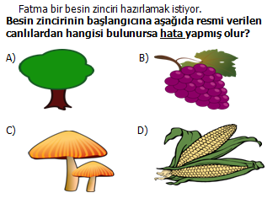
3.
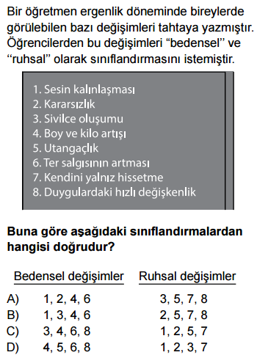

4.
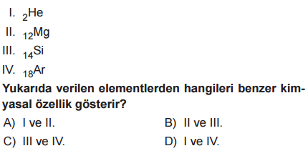5.
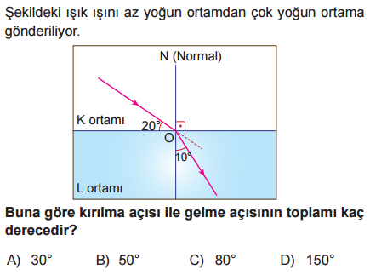
6. 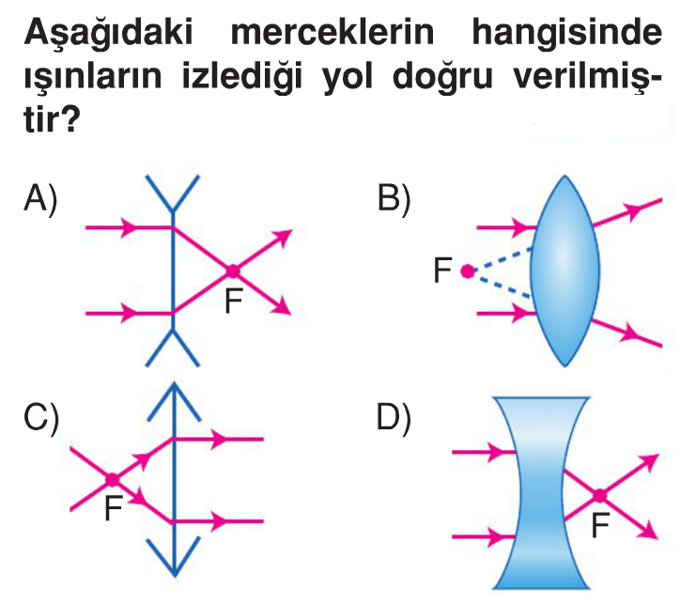
7.
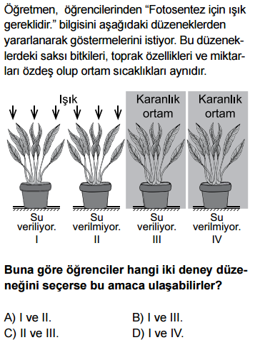

8.
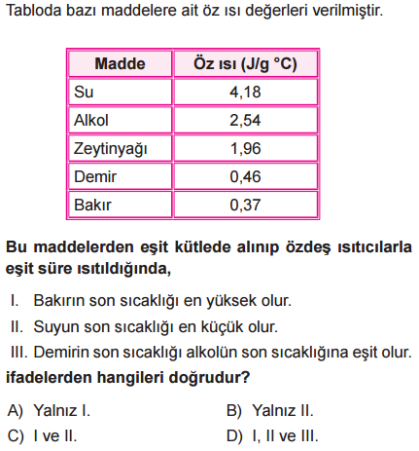

9.Aşağıda bazı bileşikler verilmiştir. Buna göre bu bileşiklerden hangisi asidik ve bazik özellik bakımından diğerlerinden farklıdır?
A) CH3COOH B) NH₃
C) H₂SO₄ D) H₃PO₄

10.
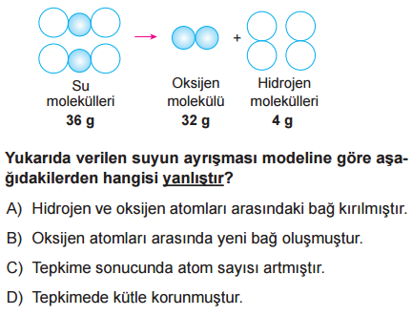11.
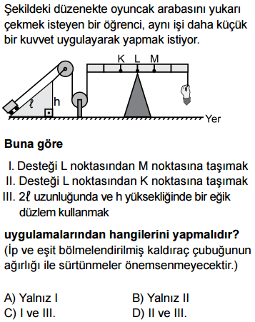12.
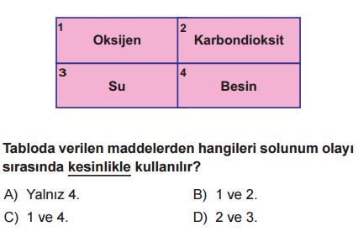
13.
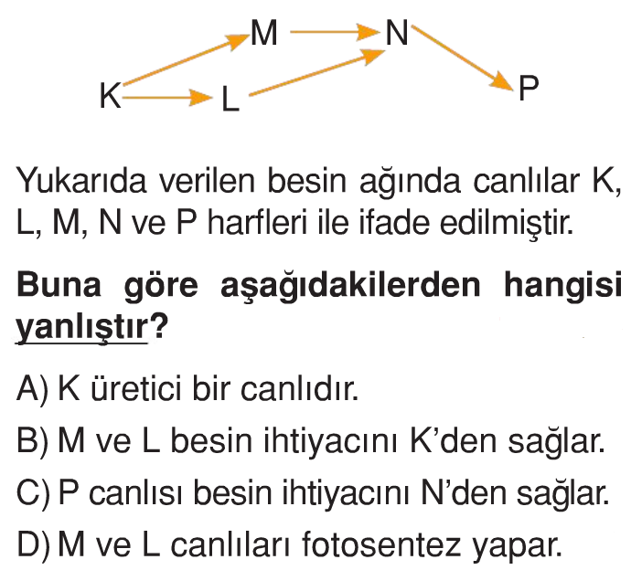
14. 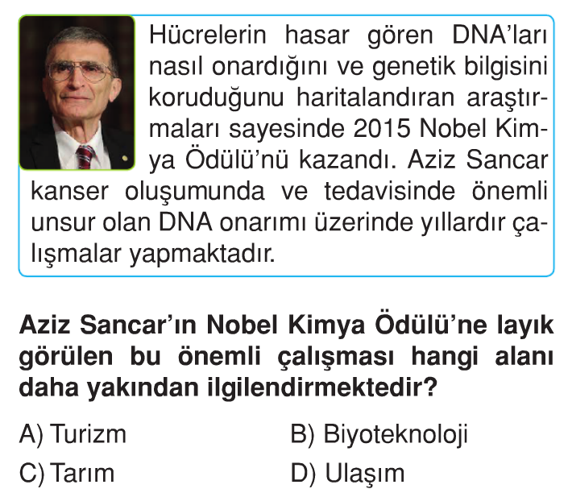
15. 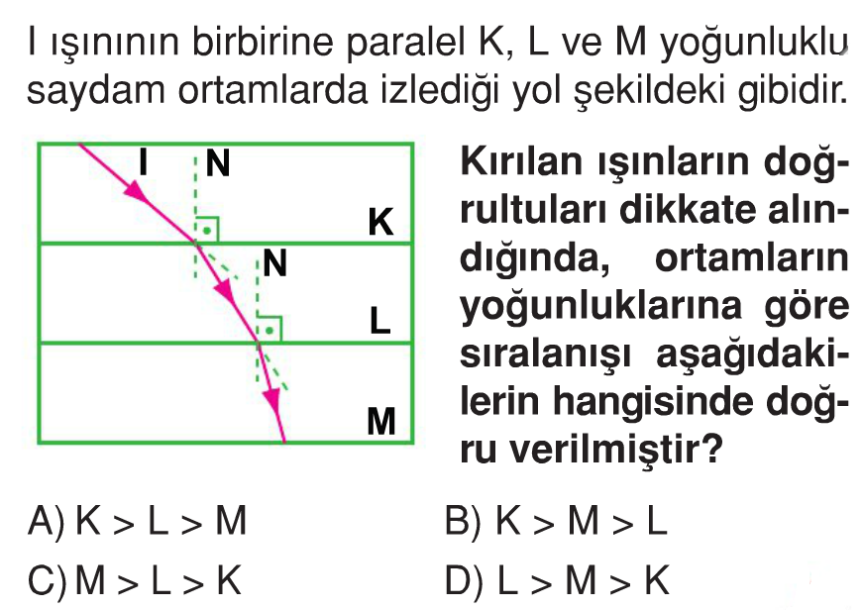
16. 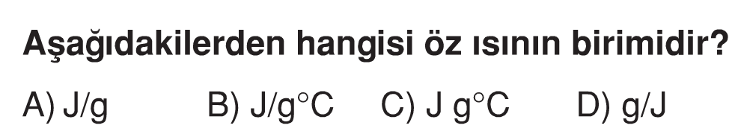
17. 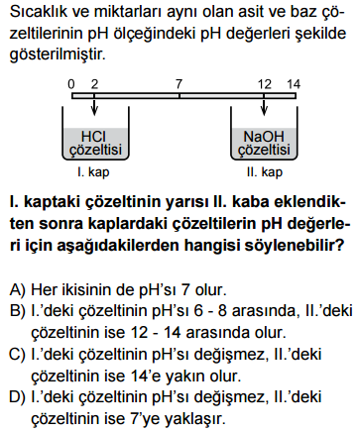
18.
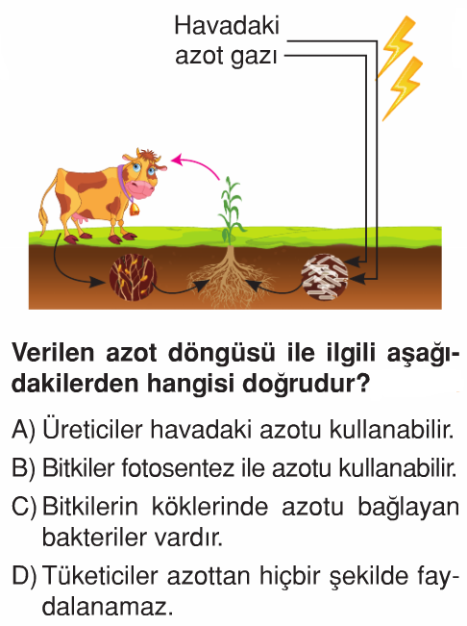

19.
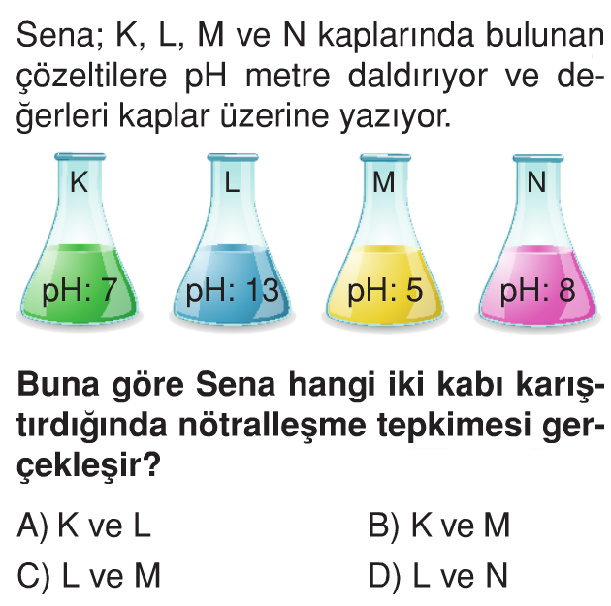

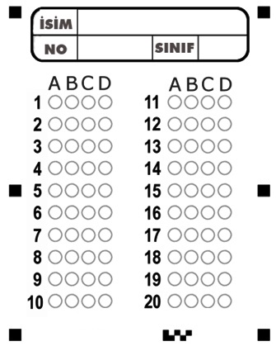

20.
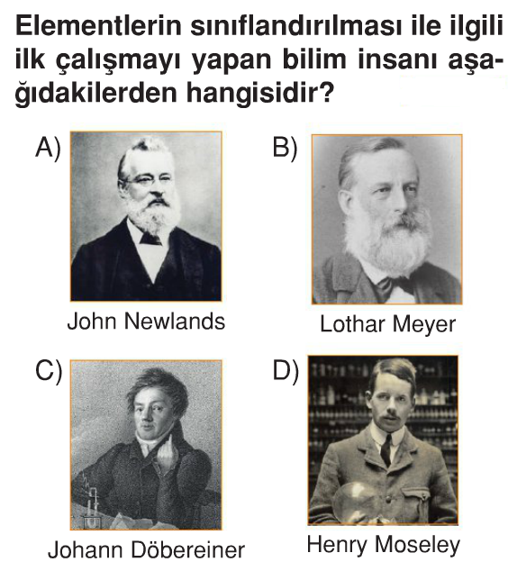

Not: Her soru 5 puan değerinde olup sınav toplam 100 puan üzerinden değerlendirilecektir. Süre 40 dk’dır.
Başarılar…

Fen Bilimleri Öğretmeni
………………………………………..

